**Конспект урока "Катализаторы и катализ"**

**Катализаторы и катализ**

Каждый из вас, наверняка, слышал такую народную мудрость: «Умный в гору не пойдёт, умный гору обойдёт»? Она как раз подходит к нашему уроку, посвящённому **катализаторам**. Вспомните, **катализаторы – это вещества, которые изменяют скорость химической реакции, но сами при этом не расходуются.** Все химические реакции, которые протекают в присутствии катализатора, называются *каталитическими*.

Вы, конечно, же, помните, чтобы вещества начали взаимодействовать друг с другом, их частицам нужно сообщить определённую энергию, которая называется **энергией активации.**

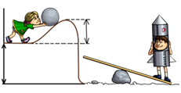

Катализаторы понижают эту энергию, потому что они соединяются с одним из реагирующих веществ и проводят его вдоль «**энергетической горы**» на встречу с другим веществом с меньшими затратами энергии. Поэтому в присутствии катализатора химические реакции протекают не только быстрее, но и при **более низкой температуре**. Т.е., **катализаторы ускоряют химические реакции, но сами остаются неизменными.**

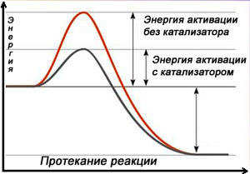

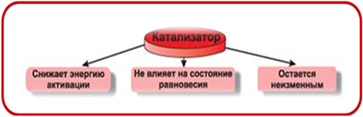

Использование катализатора приводит к тому, что *одни и те же вещества будут реагировать по-разному*.

Например, реакция **окисления аммиака**. Обычно, при горении аммиака образуется *азот и вода*, но **в присутствии катализатора** аммиак окисляется до *оксида азота (II)  и воды*.

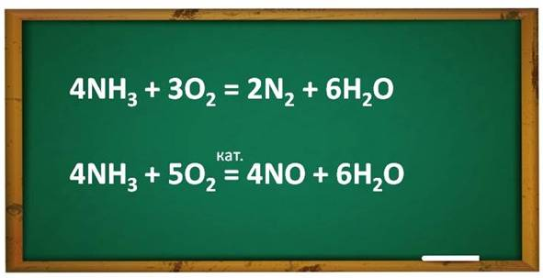

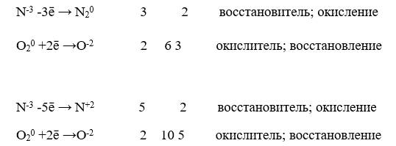

Большую часть продукции, производимой химическими производствами, получают на основе использования катализаторов. **Каталитическими являются процессы** получения *серной кислоты, азотной кислоты, синтетического каучука, пластмасс, лекарственных препаратов, получение из твёрдого угля жидкого топлива, переработки нефти и природного газа.*

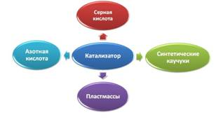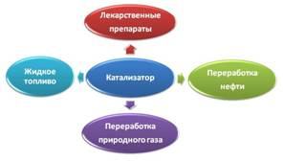

**Биологические катализаторы** **белковой природы называются ферментами**. Они участвуют в сложных процессах, протекающих в *пищеварительной системе, крови и клетках животных и человека*.

Например, **слюна содержит фермент птиалин**, который катализирует превращение *крахмала в сахар*. Если пожевать хлеб или картофель дольше обычного, то во рту можно почувствовать сладкий вкус. **Желудочный сок содержит пепсин**, который катализирует  расщепление *белков*. В организме человека около тридцати тысяч различных ферментов, каждый из них – катализатор соответствующей реакции. **В живом организме благодаря ферментам все биологические процессы протекают при обычных условиях**.

Сам **процесс изменения скорости химической реакции или пути, по которому она протекает,  называется катализом.**  Важной характеристикой каталитической реакции (катализа) является *однородность и неоднородность*катализатора и реагирующих веществ.

Поэтому различают:

·        гомогенный

·        гетерогенный катализ

При **гомогенном (однородном) катализе** реагирующие *вещества и катализатор находятся в одном агрегатном состоянии*, а при **гетерогенном катализе** у них *разное агрегатное состояние*.

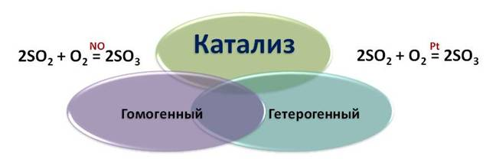

**Если используют ферменты в катализе, тогда он называется ферментативным.**

Этот вид катализа известен человеку с глубокой древности. Благодаря ферментативному расщеплению органических веществ, человек научился печь хлеб, варить пиво, изготавливать вино и сыр. В стиральных порошках тоже используют ферменты, именно они позволяют избавиться от пятен.

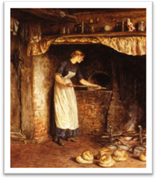     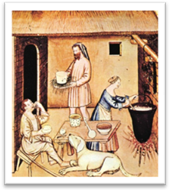

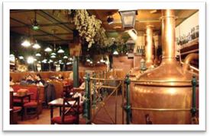 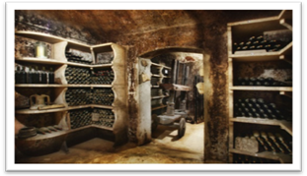

Ребята, конечно же, в каждой аптечке вы можете увидеть **пероксид водорода** (Н2О2), в повседневной жизни его часто называют **перекисью водорода**. На его упаковке всегда указан срок годности, потому что со временем *он разлагается на воду и кислород.* Однако этот процесс протекает очень медленно, и увидеть выделение газа кислорода вы сможете, если откроете сосуд, где долгое время хранился пероксид водорода. Но если в сосуд, где находится пероксид водорода добавить **оксид марганца (IV)**, то реакция разложения сразу же протекает.

MnO2

2H2O2 = 2H2O + O2

Попробуем поэкспериментировать? Для этого, нальём в стаканчик раствора *перекиси водорода*, а затем сюда же добавим немного порошка *оксида марганца (IV)*, после чего мы можем наблюдать **бурное выделение пузырьков газа**. Чтобы доказать, что выделившийся газ является *кислородом*, поднесём к верхней части стаканчика *тлеющую лучинку, лучинка вспыхнет из-за скопившегося кислорода.*

Попробуйте охарактеризовать эту реакцию по всем признакам классификации.

Так, эта **реакция разложения**, потому что из одного исходного сложного вещества (пероксида водорода) образуются новые: сложное вещество (вода) и новое простое вещество (кислород). Эта **реакция необратимая**, т.к. протекает только в одном направлении (между левой и правой частью уравнения стоит знак равенства). Эта **реакция экзотермическая**, т.к. протекает с выделением незначительного количества теплоты, ведь в опыте не требуется нагревание.

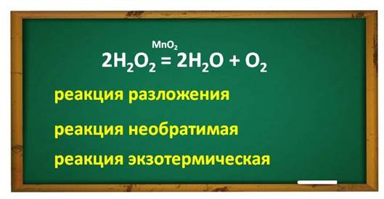

Эта **реакция окислительно-восстановительная**, потому что кислород изменяет свою степень окисления: с -1 до -2 и до 0, поэтому кислород одновременно является и окислителем и восстановителем в этой реакции.

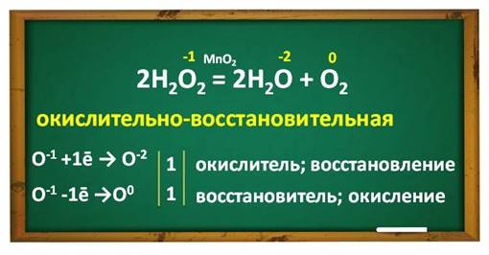

Эта **реакция гетерогенная**, т.к. в результате разложения образуется жидкость и газ. **Реакция является каталитической**, т.к. катализатор  участвует в этой реакции.

Само собой разумеется, что это **гетерогенный катализ**, потому что катализатор и катализируемое вещество находятся в разных агрегатных состояниях.

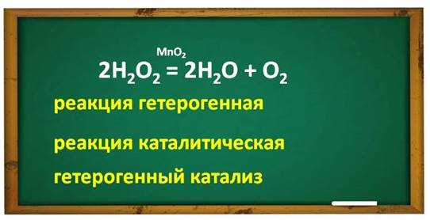

Кроме этого, различные опыты показали, что **катализаторы строго специфичны для конкретных реакций.**

Например, в *реакции получения аммиака из водорода и азота* **катализатором является железо**, *при получении оксида серы (VI) из оксида серы (IV)* **катализатором является оксид ванадия (V).**

**В уравнениях химических реакций формулы катализаторов записывают над знаком равенства или обратимости или пишут «катализатор».**

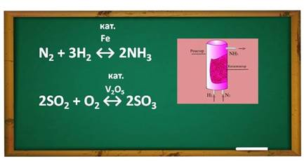

Катализатором реакции взаимодействия *алюминия и йода* является **обычная вода**. Если к порошку алюминия добавить йод, а затем прилить несколько капель воды, то вещества **бурно реагируют**.

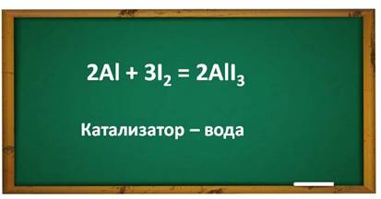

Кусочки моркови, мяса, картофеля разлагают пероксид водорода с выделением кислорода. Это действует **фермент каталаза**. Фермент каталаза содержится почти во всех растительных и животных клетках, но *при  варке он разрушается.*

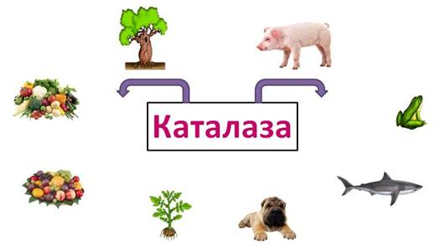

Давайте с вами, проведём небольшой эксперимент. Мы исследуем некоторые пищевые продукты на наличие в них фермента каталазы. Нальём в шесть пробирок раствора перекиси водорода. И поместим по очереди: в первую – кусочек сырого картофеля, во вторую – кусочек  варёного картофеля, в третью – кусочек сыра, в четвёртую – дрожжей, в пятую – кусочек сырой печени, в шестую – варёной печени.  Посмотрим, что же будет происходить.

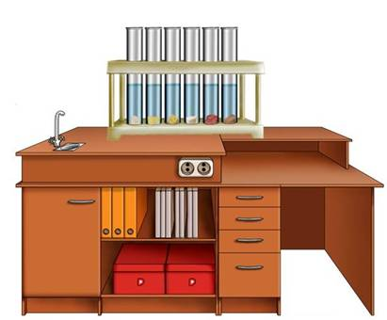

В первой, четвёртой и пятой пробирке мы можем наблюдать *вскипание раствора*, в остальных *ничего не происходит*. Почему? **При нагревании фермент каталаза разрушается, поэтому в переработанных продуктах его нет, и разложение перекиси водорода не происходит.**

Если в пробирку с раствором перекиси водорода добавить несколько капель *морковного сока*, то происходит характерное вскипание раствора из-за выделяющегося кислорода. Это вскипание произошло из-за того, что морковный сок не подвергался термической обработки и в нём сохранился фермент каталаза. Естественно, что в данном случае протекает **гомогенный катализ, ведь перекись и сок находятся в одном агрегатном состоянии**.

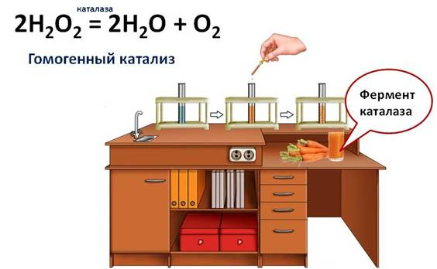

**Катализаторы** не только *удешевляют производственные процессы*, но и *вносят вклад в охрану окружающей среды*. Так, современные автомобили снабжены каталитическим устройством, внутри которого находятся керамические ячеистые носители катализатора (**платины и родия**). Проходя через них, различные вредные вещества превращаются в *углекислый газ, азот и воду.*

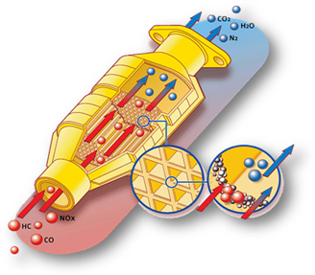

Для химических процессов важны не только катализаторы, которые ускоряют реакции, но и *вещества, способные их замедлять*. **Такие вещества называются ингибиторами**. Чаще всего используются ингибиторы коррозии металлов.

Мы с вами сами сможем убедиться в действии **ингибиторов**. Проведём эксперимент: поместим в две пробирки по грануле **цинка** и нальём в каждую раствора **серной кислоты**. А затем в первую пробирку добавим немного **уротропина.** Что же мы видим? В первой пробирке значительно меньше выделяется водород. Значит, **уротропин является ингибитором и значительно замедлил процесс взаимодействия цинка с серной кислотой.**

Zn + H2SO4 = ZnSO4 + H2↑

Кроме этого, в жизни мы часто используем и такие понятия, как **антиоксидант или антиокислитель**.

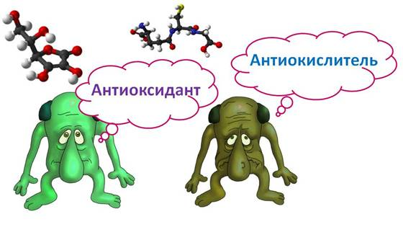

Что же представляют собой эти вещества? Вы, наверное, замечали, что если долго хранить сливочное масло на воздухе, то постепенно оно изменяет цвет, вкус, приобретает неприятный запах, это всё происходит из-за *процессов окисления.*Поэтому, *чтобы продукты не портились*, в них **добавляют антиоксиданты**.

В организме человека также происходят процессы окисления, что ведёт к различным заболеваниям и старению организма. **Человек получает антиоксиданты с продуктами питания, содержащих каротин (витамин А), витамин Е.**

